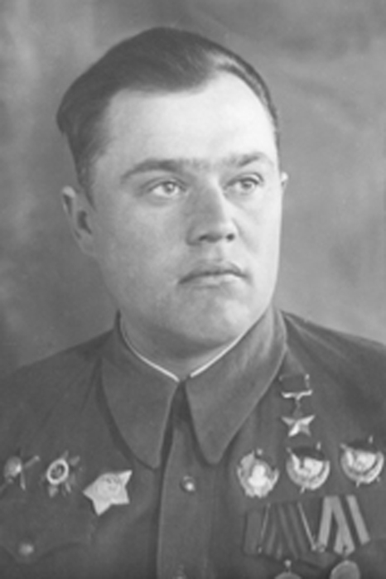
Зелёнкин Михаил Михайлович
майор Советской Армии, участник Великой Отечественной войны, Герой Советского Союза (1946)

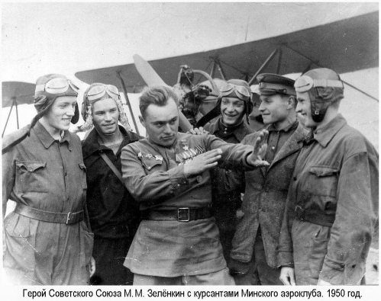
родился 20 сентября 1920 г. на станции Руденск в Пуховичском районе Его отец Михаил Иванович работал столяром-краснодеревщиком в железнодорожных мастерских, мать Мария Максимовна – домохозяйка. С малых лет у Михаила проявился талант к рисованию, и он с увлечением работал над развитием своего дара. А после окончания в 1936 г. 8 классов, чтобы продолжить развитие своих способностей юноша поступает в Витебское художественное училище, в котором проучился 2 года, но из-за стеснённых материальных условий вынужден был уйти с последнего курса и переехать в Минск. Там устроился работать художником на швейную фабрику “Красный Октябрь”. По прошествии года работы по путевке комсомола Михаил был направлен в Республиканское Управление Гострудсберкасс и Госкредитов на должность оперинспектора. Тогда же в жизни Зелёнкина появилось ещё одно увлечение, он поступил в Минский аэроклуб. Теперь днем Михаил работал, а вечером бежал в классы и на аэродром, где постигал азы полёта. К концу 1939 г. аэроклуб был окончен. В феврале 1940 г. вновь перевод уже в органы НКВД и направление в город Белосток на должность старшего инспектора отдела ОВИР. Казалось, что судьба уже окончательно определена и молодому человеку предстоит делать карьеру в милиции. Однако не успел Михаил устроиться на новом месте, освоиться с работой, как в марте того же года его вызывают в военкомат и предлагают поступить в авиаучилище. Даже не задумываясь, ни на минуту, он даёт своё согласие и начинается новая жизнь.
В апреле 1940 г. успешно пойдя медицинскую и мандатную комиссию, молодой человек был зачислен курсантом в Батайскую военную школу пилотов и приступил к
обучению. Теперь с утра до вечера его жизнь была подчинена только одному, скорее стать лётчиком-истебителем, командиром. Быстро пролетело время учёбы и в мае 1941 г. наступили выпускные экзамены, которые Зеленкин сдал с успехом, получив почти по всем предметам отличные оценки. К этому времени выпускник Батайского авиаучилища имел 343 учебных полёта с общим налетом чуть более 52 часов на самолётах.
В первые дни Великой Отечественной войны советские ВВС понесли огромные потери и для их восполнения из тыловых районов начали выдвигаться новые полки и дивизии. В один из таких полков в конце июня и был направлен для прохождения дальнейшей службы сержант Зелёнкин. Прибыв в 274-й ИАП, базирующийся в станице Тимашевская, Михаил был назначен пилотом в 1-ю эскадрилью и уже с 4 июля начал летать, готовясь к предстоящим боям. До конца года полк, базируясь рядом с Таганрогом, занимался лётной подготовкой, а когда осенью немцы подошли к городу, ряд опытных лётчиков начали совершать боевые вылеты. Всего до декабря сержант Зелёнкин налетал на самолётах УТИ-4 и УТ-1 24 часа 31 минуту. С такой подготовкой в декабре 1941 года Михаил Михайлович, вместе с полком был направлен под Москву на усиление проводящих зимнее контрнаступление советских войск.
Прибыв на Калининский фронт 274-й истребительно-авиационный полк сразу же после Нового 1942 года включился в боевую работу
За месяц боёв молодой лётчик возмужал, появилась уверенность в своих силах. Свой первый боевой вылет сержант Зелёнкин совершил утром 2 января – это было патрулирование над своим аэродромом. Всего за день таких вылетов было четыре. А с 3 января боевая работа у лётчика стала ещё более напряжённой. Временами приходилось совершать до 5 вылетов в день – соровождая свои штурмовики, вылетая по тревоге или на штурмовку аэродромов противника. Так же часто приходилось вылетать на прикрытие переднего края от бомбардировщиков противника. Во время выполнения 42-го боевого вылета, в котором группа истребителей 274-го ИАП штурмовала колонну автомобилей в немецком тылу, асколкок зенитного снаряда ранил лётчика в руку. Ранение оказалось не тяжёлым, но Зелёнкин потерял много крови. Сразу после приземления на своём аэродроме был отправлен в госпиталь. Казалось, что лечение продлится несколько недель и потом опять в полк, в привычную уже обстановку фронта, однако только через полтора месяца произошла долгожданная выписка и сразу же как снег на голову приказ: “Убыть лётчиком-инструктором в 1-й запасной авиационный полк”. По дороге в запасной полк не раз посещала мысль всё бросить и сбежать на фронт, но разум возобладал и в первых числах мая 1942 года сержант Зелёнкин прибыл в полк и был направлен в 3-ю учебную эскадрилью, которой командовал старший лейтенант Шамрин.
В августе 1942 года фронт приблизился к Волге. Инструкторы полка были привлечены для прикрытия города Арзамаса. Михаил сделал 2 вылета на патрулирование, которые в лётную книжку занесены как боевые. В эти же дни в служебной характеристике на инструктора-лётчика сержанта Зелёнкина была сделана такая запись:
“Товариш Зелёнкин М.М. за небольшой период работы инструктором, сумел показать себя как одного из лучших лётчиков истребителей части. Летает смело и уверенно. Всегда выполняет задания с высокой оценкой, но требует к себе постоянного внимания в смысле лётной дисциплины. В полётах вынослив. На разборах умело указывает ошибки, причины их и даёт ясные указания молодым лётчикам об их устранении. Имеет боевой опыт. Допущен к временному исполнению обязанностей комзвена и несмотря на большой объём работы вполне с ней справляется. Дисциплинирован, пользуется авторитетом. Вывод: Достоин утверждения в должности командира звена”.
Тем временем обстановка на фронте осложнялась. Михаил пишет рапорт за рапортом с просьбой отпустить его в действующую армию, но ответ один : - Продолжайте работать на порученном вам месте.
Наступил 1943, год коренного перелома в войне. Советские войска закончили разгром фашистов под Сталинградом, и перешли в наступление. В начале февраля командир 1-го запасного авиационного полка майор Иванов подписал наградной лист на старшего сержанта Зелёнкина, в котором представлял того к ордену Красная Звезда: “Работая лётчиком-инструктором, а в последнее время комзвена 3-й АЭ, он лично пдготовил и переучил без аварий и катастроф на самолётах ЛаГГ-3, Ла-5 – 30 лётчиков, большинство из которых пошло на фронт воздушными снайперами”. Там же в марте месяце ему было присвоено первое офицерское звание – лейтенант. Всего за время пребывания в Арзамасе лейтенант Зелёнкин налетал 339 часов и выполнил 1186 посадок, а его общий налёт достиг 435 часов 10 минут.
С августа 1944 года – командир звена 156-го истребительного авиационного полка (1-й и 2-й Белорусский фронты), где осавоил ещё и Ла-7.
К августу 1944 года командир звена 156-го истребительного авиационного полка (215-я истребительная авиационная дивизия, 8-й истребительный авиационный корпус, 16-я Воздушная армия, 1-й Белорусскийфронт) старший лейтенант М.М.Зеленкин совершил 218 боевых вылетов, сбил лично 19 самолётов противника и 1 аэростат, ещё 3 самолёта сбил в таре.
К концу войны совершил 264 боевых вылета. Проведя 45 воздушных боёв уничтожил 28 вражеских самолётов лично и 4 в группе с товарищами, также лично сбил 1 аэростат-корректировщик.
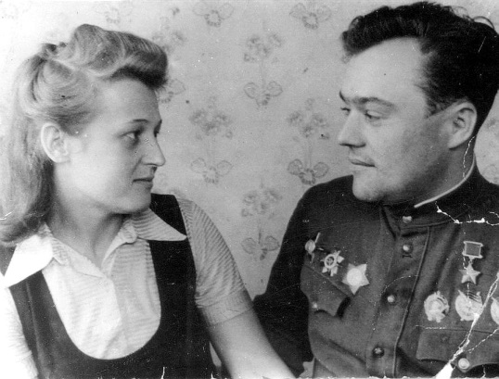
За образцовое выполнение боевых заданий командования, мужество, отвагу и геройство, проявленные в боьбе с немецко-фашистскими захватчиками, Указом Президиума Верховного овета СССР от 15 мая 1946 года старший лейтенант М.М.Зелёнкин удостоен звания Героя Советского Союза с вручением ордена Ленина и медали “Золотая Звезда” (№ 6134).
Сразу после окончания войны Майор М. М. Зелёнкин демобилизовался и вернулся к профессии художника. В 1954 году окончил Белорусский институт народного хозяйства, жил и работал в городе Минске. Член Союза художников СССР с 1965 года. Награждён орденами Ленина, Красного Знамени, Суворова 3-й степени, Отечественной войны 1-й степени, Красной Звезды, медалями.
Умер 14 июня 1991 года. Похоронен на Северном кладбище в Минске.

Список литературы

- Зялёнкін, М. Мы ішлі па закліку сэрца: ( з успамінаў мастака, Героя Савецкага Саюза, былога лётчыка-знішчальніка, ураджэнца г.п. Рудзенск) /М. Зялёнкін // Мастацтва Беларусі. – 1985. - № 5. – С. 14-15.
- Кароткі, Р. У паветры Міхаіл Зялёнкін /Р. Кароткі // Сцяг працы. – 1966. – 26 ліст.
- Ясны, Э. Паветраны знішчальнік / Э. Ясны // Сцяг працы. – 1985. – 25 крас.

